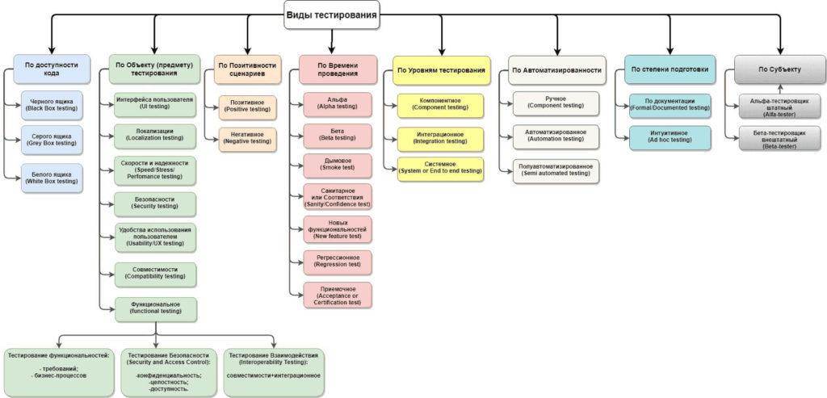

|  |  |  |
| --- | --- | --- |
| Вид тестирования | Краткое описание вида тестирования | Тестовые проверки |
| **Белый ящик** (по доступности кода) | Это метод проверки ПО, при тестировщик знаком с внутренним устройством программного продукта, его кодом, структурой. Используются специализированные инструменты (дебаггеры, профайлеры), позволяющие анализировать работу кода, его логику, алгоритмы. | * Проверить, что приложение корректно обрабатывает ошибки при попытке записи на переполненную тренировку. * Проверить, что хеширование паролей при регистрации выполняется правильно * Проверка, что приложение информирует пользователя о том, что запись невозможна, и предлагает альтернативные варианты (например, другие тренировки или время). |
| **Чёрный ящик** (по доступности кода) | Метод тестирования ПО, основанный на спецификации, который не предполагает доступа (полного или частичного) к системе, т. е. основывается на работе исключительно с внешним интерфейсом тестируемой системы | * Проверить, что при вводе данных пользователь успешно регистрируется. * Проверка функционала фильтрации и сортировки тренировок по различным критериям. * Проверка, что пользовательский интерфейс корректно отображает информацию о тренировках и процессе записи. |
| **Тестирование совместимости**  (по объекту тестирования) | Это процесс проверки, как приложение или система работает на различных платформах, устройствах, браузерах и операционных системах. | * Проверка адаптивности и функциональности приложения на разных устройствах (смартфоны, планшеты, десктопы). * Проверка работы веб-приложения на Windows, macOS и Linux. * Проверка совместимости приложения с внешними API и сервисами (например, платежные системы, социальные сети). |
| **Тестирование локализации** (по объекту тестирования) | Тестирование, подразумевающее проверку множества аспектов, связанных с адаптацией сайта для пользователей из других стран. | * Проверить корректность перевода всех элементов интерфейса на разные языки. * Убедиться, что форматы дат и валют соответствуют выбранной локали. * Проверить отображение специальных символов в названиях блюд на разных языках. |
| **Тестирование скорости и надёжности** (по объекту тестирования) | Это проверка поведения веб-сайта (или его отдельных частей) при одновременном наплыве множества пользователей | * Проверка, как система справляется с одновременной записью нескольких пользователей на одну и ту же тренировку. * Оценка скорости загрузки главной страницы фитнес-клуба при увеличении числа пользователей. * Оценка времени отклика системы при обновлении информации о тренировках (например, добавление новых тренировок). |
| **Тестирование удобства использования** (по объекту тестирования) | Тестирование, оценивающее опыт пользователя при взаимодействии с интерфейсом | * Оценить интуитивность процесса записи на тренировку. * Проверить удобство навигации в приложении. * Оценить понятность процесса поиска тренировок. |
| **Позитивное** (по критерию позитивности) | Тестирование, при котором проверяется, как система работает при вводе корректных, ожидаемых и допустимых данных. Цель— подтвердить, что приложение выполняет свои функции, как предусмотрено | * Проверка процесса регистрации нового пользователя с корректными данными. * Проверка процесса записи пользователя на тренировку с доступными местами. * Проверка функционала изменения информации о пользователе. |
| **Негативное** (по критерию позитивности) | Тестирование, при котором проверяется, как система реагирует на некорректные, неожидаемые или недопустимые данные. Цель — выявить ошибки, сбои и некорректное поведение системы | * Проверка процесса входа в систему с неверным паролем. * Проверка реакции системы на попытку изменения профиля пользователя с пустыми обязательными полями. * Проверка процесса регистрации пользователя с неверным форматом электронной почты. |
| **Альфа-тестирование**  по времени проведения) | это первая стадия тестирования программного обеспечения. Обычно альфа-тестирование осуществляется в контролируемой среде и сосредоточено на функциональности, стабильности и производительности приложения. | * Проверка процесса регистрации нового пользователя с различными данными. * Проверка удобства и интуитивности интерфейса приложения. * Проверка отправки уведомлений пользователям при изменении их статуса (например, подтверждение записи на тренировку). |
| **Дымовое** (по времени проведения) | Тестирование только критически важного функционала, неработоспособность которого делает бессмысленной саму идею использования приложения. | * Проверка функционала входа для зарегистрированных пользователей. * Проверка доступности расписания тренировок. * Проверка возможности выхода из учетной записи. |
| **Санитарное** (по времени проведения) | Узконаправленное тестирование отдельных функциональных элементов системы. | * Тестирование работы фильтров на странице тренировок. * Проверка отправки уведомлений пользователям о предстоящих тренировках. * Тестирование системы на случай некорректного ввода данных при входе. |
| **Компонентное** (по степени изолированности тестируемых компонентов) | Это тестирование на уровне логического компонента. И это тестирование самого логического компонента. | * Проверка функционала добавления отзывов о тренировках. * Проверка функционала добавления новых тренировок в расписание. * Проверка работы модуля, который рассчитывает и отображает статистику тренировок пользователя. |
| **Автоматизированное** (по степени автоматизированности) | Тестирования программного обеспечения, при котором тестовые случаи выполняются с использованием специального программного обеспечения (тестовых фреймворков и инструментов) | * Проверка функционала регистрации нового пользователя с использованием автоматизированного тестового фреймворка, например, Selenium. * Проверка работы модуля, который отправляет уведомления пользователям. * Автоматизированное тестирование производительности API для записи на тренировки. |
| **Тестирование по документации**  (по степени подготовки) | Это процесс проверки, при котором тестировщики используют документацию, такую как требования, спецификации и проектные документы, для создания и выполнения тестов. | * Проверка, что функциональность приложения соответствует заявленным требованиям. * Проверка, что интерфейс приложения соответствует проектным спецификациям. * Проверка, что приложение соответствует требованиям по производительности. |
| **Бета-тестирование**  (по субъекту) | Это этап тестирования программного обеспечения, который проводится после альфа-тестирования. На этом этапе продукт передается ограниченному числу внешних пользователей (бета-тестерам), которые используют приложение в реальных условиях. | * Тестирование системы записи на тренировки с реальными пользователями. * Проведение опросов среди бета-тестеров о функциональности и удобстве использования приложения. |